Про вред электронных сигарет
Курение - одна из самых значительных угроз здоровью человека. Кроме никотина в табачных изделиях присутствуют около четырех тысяч химических соединений, а в табачном дыме около 5000, и значительная часть из них вредны и даже опасны для здоровья.
Управление Роспотребнадзора напоминает, что курение ухудшает состояние всего организма – от болезней сердца до рака легких, от язвы желудка до ослабления мозговой деятельности.

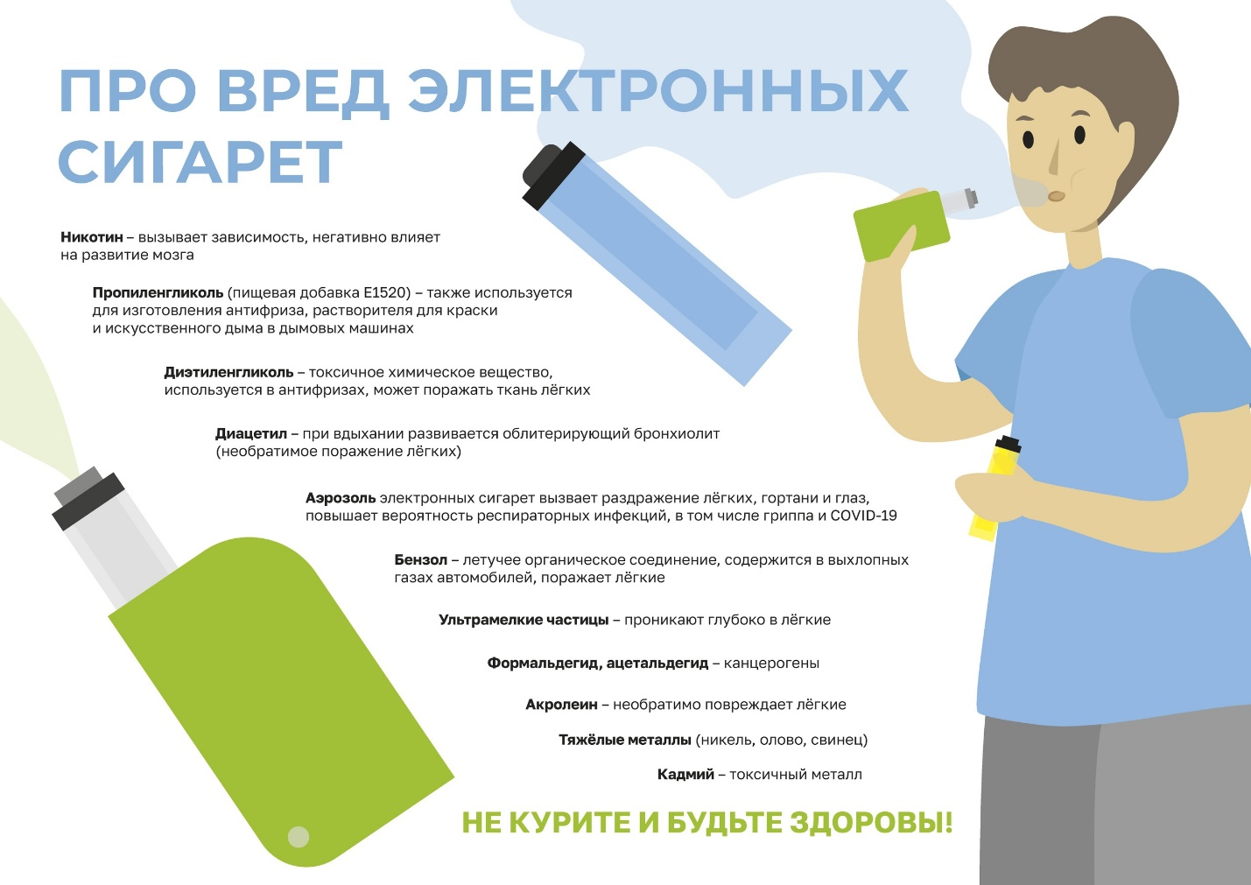

Источник: Управление Роспотребнадзора по РТ

